Arbeitskarte: „Was vertauscht der Spiegel?“ | Versuch 1
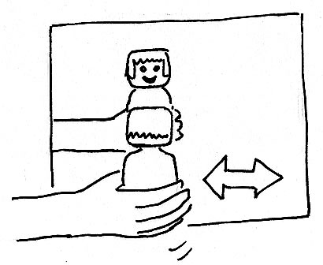
- Bewege eine kleine Spielfigur vor dem Spiegel hin und her.
- Beobachte das Spiegelbild!
- Wie bewegt sich das Spiegelbild?
- Notiere deine Beobachtung!

Arbeitskarte: „Was vertauscht der Spiegel?“ | Versuch 2
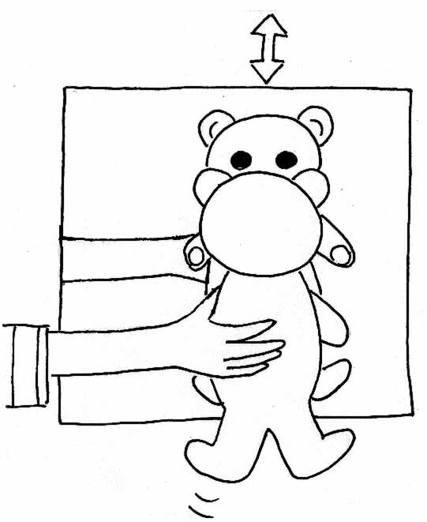

- Bewege eine Spielfigur vor dem Spiegel auf und ab.
- Beobachte das Spiegelbild!
- Wie bewegt sich das Spiegelbild?
- Notiere deine Beobachtung!

Arbeitskarte: „Was vertauscht der Spiegel?“ | Versuch 3

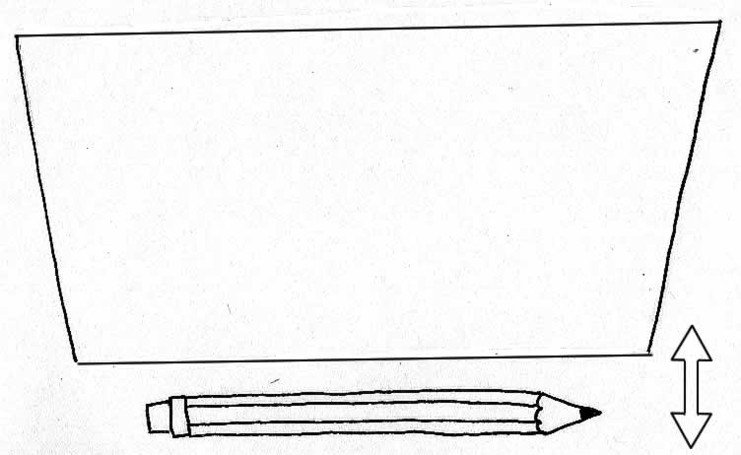
- Bewege einen Stift vom Spiegel weg und wieder zum Spiegel hin.
- Beobachte das Spiegelbild!
- Wie bewegt sich das Spiegelbild?
- Notiere deine Beobachtung!

